一年级数学教学中几何直观的运用
《小学数学课程标准（2011年版）》的课标中提出了10个核心概念.它们是数感、符号意识、空间观念、几何直观、数据分析概念、运算能力、推理能力、模型思路、应用意识、创新意识。而几何直观的内容，主要指依托、利用图形进行数学思考和想象。它在本质上是一种通过图形所展开的想象能力。而我今年所教的一年级学生认知特点是从具体形象思维到抽象逻辑思维，但这种抽象逻辑思维在很大程度上仍然是直接与感性经验相联系的，仍然具有很大成分的具体形象性。通过这一学期的案例实践研究，现把自己的体会总结如下：
一.在教学中使学生逐步养成画图习惯。
几何直观的方法不仅能帮助学生理解问题，也能帮助他们解决问题。如一年级第五单元位置与顺序《左右》一课，有一道这样的题目：“小朋友站成一行，从左往右数，笑笑站在第5个，从右往左数，笑笑站在第6个，这一行共有多少人？”很多一年级孩子感到很难，或者能够感觉出来结果却不会列算式，我教孩子用画图的方法思考问题：
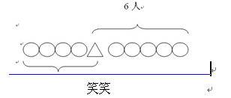
再如另一道题：“下课时，小朋友们围成一圈做游戏，从小明开始向左数，小红是第4个人，从小红开始往左数，小明是第6个人，一共有几个人？”这道题我指导学生根据题意，画出以下图形。
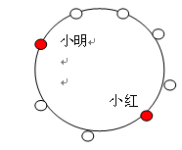
通过几何直观的画图，这样孩子们很容易列出算式，将复杂的问题变得简单，同时我也鼓励学生遇到类似的问题，可以用画图的方式思考和解决问题。
二、在教学中注重数形结合。
我国著名数学家华罗庚曾说过：“数形结合百般好，隔裂分家万事非。”“数”与“形”反映了事物两个方面的属性。数形结合，主要指的是数与形之间的一一对应关系。数形结合就是把抽象的数学语言、数量关系与直观的几何图形、位置关系结合起来，通过“以形助数”或“以数解形”可以使复杂问题简单化，抽象问题具体化，从而起到优化解题途径的目的。
如第三单元加与减（一）《一共有多少》一课，
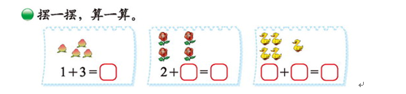
教学时，我引导学生运用圆片、小棒等学具结合图中的情境摆一摆、说一说，再进行全班交流，引导学生将算式与情境相结合，说一说加法算式中各部分表示的意义，利用几何直观加深对加法意义的理解。
再如《9的加减法》一课，上课时我采取两人小组合作，一人涂色，一人记录算式，让学生在图形的帮助下，在涂、写的过程中体会加与减的互逆关系。
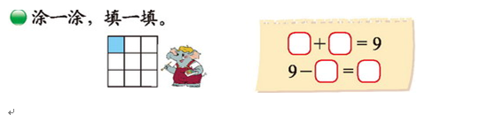
再如练习题4+（ ）=8这道题，由于孩子是第一次接触此类问题，而理解题意对学生来说很重要，为了突破难点，教学时，我先出示了8个三角形，已经画好了4个，还需要画几个？然后再让学生画一画，填一填。并提出问题;你为什么画4个三角?以此帮助孩子们突破难点。
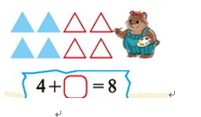
三、在教学中注重与数学本质的沟通。
几何直观是为了更好的学习数学知识。教学时要强调对数学本质的认识，否则会将生动活泼的数学思维活动淹没在“形式化的海洋里。”如一年级第一单元生活中的数《用一一对应的方法比较大小》一课中对数的大小的理解中可发挥画一画、动动手等形式，充分利用几何的直观性，能更具体生动地理解其含义，而使人留下难忘的印象，这对于数学理解是很有效的。在教学下题时，
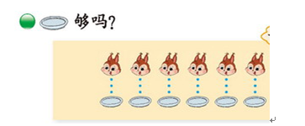
先让学生通过图，变一个数学故事，然后引导学生思考问题：盘子够吗？然后结合书上的图片，在黑板上用准备好的松鼠和盘子的图片摆一摆，做好示范，强调1只松鼠要对着1个盘子，逐一用线连起来，每只松鼠都有1个盘子，盘子没有多余，帮助学生理解这样就说明松鼠和盘子的数量一样多或相等。
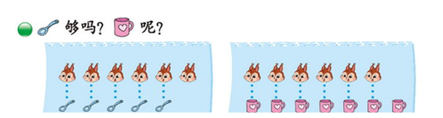
然后继续提问，餐厅里的勺子和杯子够用吗？在用学具来摆一摆，通过实际操作活动，引导学生清楚地表达：勺子的数量比松鼠的数量少1，杯子的数量比松鼠的数量多1.
四、在教学中注重直观教学。
小学一年级学生对生动、形象、具体的事物易记住，而对枯燥、单一、乏味、抽象的数学知识毫无兴趣。因此，我在数学教学中利用多元的几何直观进行教学，让学生通过耳听、手做、口说、脑想等多种感官的活动，逐步积累丰富的感性认识，逐渐产生对新事物的兴趣。如，我在教10以内数的认识时，通过学生动手摆小棒、画图形等操作活动，使学生形成正确的数的概念；
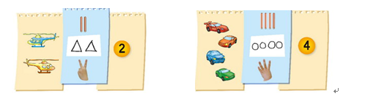
通过这一学期的实践，深切的认识到如果学生能在数学学习中用几何直观去思考分析问题，遇到类似的问题能借助于类比、联想，那么一定能激发学生的创造意识，从而提高学生的创造性思维能力。

